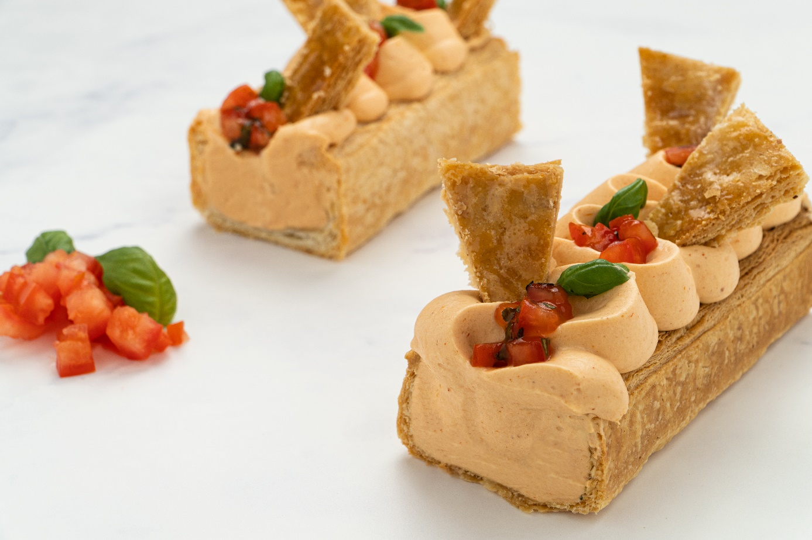

Pittige Tom(aat)pouce

Tomaatblokjes

Verse tomaten (ontpit en in kleine blokjes gesneden) | 135 | g
ALASKA EXPRESS NEUTRAAL | 25 | g
Water | 100 | g
Harissa | 10 | g
Gedroogde basilicum | 2 | g

Crème prise

Gele room o.b.v. RAP’E | 250 | g
Slagroom (opgeklopt) | 250 | g
Ketchup | 100 | g
Harissa | 10 | g

Werkwijze

Bladerdeeg o.b.v. CRUSTY | Rol het bladerdeeg uit op 2,5 mm en bak vervolgens in een u-vorm.
Tomaatblokjes | Meng het water, de harissa en de ALASKA EXPRESS NEUTRAAL onder elkaar. Meng vervolgens de tomatenblokjes en de basilicum eronderdoor.
Crème prise | Meng alles tot een homogene massa.
Afwerking | In de u-vorm een laagje van de tomatenblokjes leggen en afspuiten met de crème prise. Werk af met stukjes bladerdeeg, blokjes gebonden tomaat en verse basilicum.

